**实施服务过程中上传logo的通知**

所有管家婆体系人员：

1. 在**远程服务、上门服务、实施**辉煌系列产品（辉煌普及、辉煌II、辉煌online），分销系列产品（分销V1、V3、A8）;服装NET产品的时候，要求服务人员去在软件中上传我们做好的LOGO，截图发给商务，方便客户快速地找到我们，也方便老客户转介绍。
2. **商务统计**。要求从5月1日起，各商务统计每个人上传的用户家数，每月在内部群公布。
3. **LOGO下载：**需要上传的LOGO，请到美迪杭州公司的网站[www.hzgjp.com](http://www.hzgjp.com)的“在线试用”下，倒数第二行“91管家婆工具软件”，然后选“5美迪软件”，下载对应版本的LOGO。文件名分别是：辉煌170-50 LOGO.bmp、辉煌ONLINE 120-120 LOGO.png、分销系列300-140 LOGO.png、服装.NET LOGO220x60.png、服装.NET登录LOGO507x299.png。
4. **各版本按照方法**：

4.1辉煌系列，系统管理-用户配置-用户注册-LOGO设置，辉煌和辉煌onlineLOGO不一样。

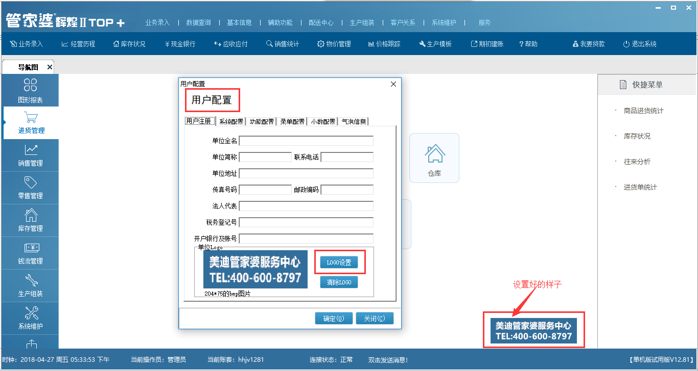

4.2分销系列，登录分销-系统管理员-上传LOGO

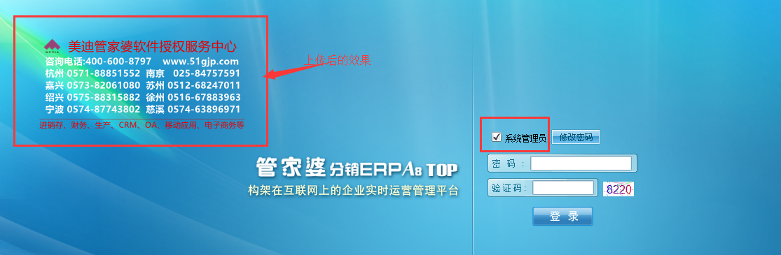

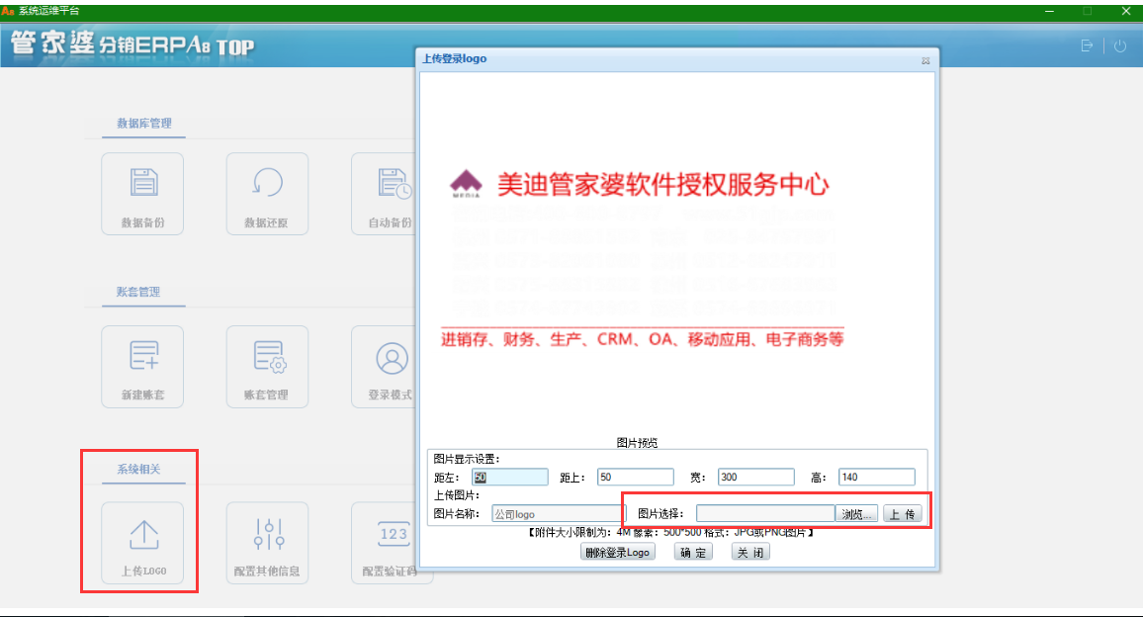

4.3服装NET：登录软件-系统管理-系统配置-单位信息-登录图片 和 LOGO（两个）

